ТОО детский сад «Айгерим-Ай».

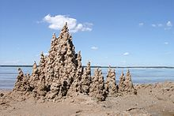

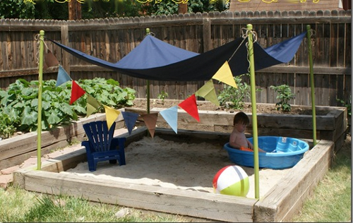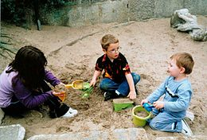
Тема: «Игры с песком».

Воспитатель: Байбулова С.Б.

Костанай 2017 г.
Игры с водой и песком – одна из форм естественной деятельности ребёнка. Они обладают почти неограниченными возможностями и способствуют развитию ребёнка во всех аспектах.
Игры с водой – это эффективный способ самотерапии. Вода способна «заземлять» отрицательную энергию. Они обладает психотерапевтическими свойствами, способствует релаксации, расслаблению. Создаёт благоприятную почву для развития эмоциональной сферы малышей. С другой стороны игры с водой всегда доступны и могут не просто заинтересовать, развлечь, поднять эмоциональный настрой ребёнка, но служить средством познания окружающего мира. Они способствуют развитию тактильно - кинестетической чувствительности, мелкой моторики рук, координации движений в системе «глаз – рука», позволяют успешно развивать психические познавательные процессы, формировать сенсорные представления и первичные приёмы логического мышления. У дошколят формируется способность к наблюдению, развиваются навыки исследовательского поведения, они учатся делать простые умозаключения, суждения, сравнивать, обобщать, устанавливать закономерности.
Игры с водой это и театр, сфера творческой деятельности ребёнка, где развиваются коммуникативные и речевые способности.
Как организовать игровое пространство?
Следует помнить, что необходимо обеспечить безопасность и комфортные условия детей вовремя игр с водой.
- Вода должна быть теплой.
- Емкость целесообразно заполнять водой до уровня не ниже 7-10 см.
- Нужно иметь клеёнчатые передники, нарукавники.
- Обязательно иметь салфетки, полотенца.
- Материалы должны быть расположены так, чтобы взрослый легко мог ими воспользоваться.
- По окончании игр с водой все игрушки и предметы следует просушить.
Правила для детей.
- Нельзя намеренно выливать воду на пол.
- Нельзя брызгать водой на других детей.
- После игры надо помочь убрать игрушки на свои места.
Литература:
- Е.В. Баранова. Развивающие занятия и игры с водой в детском саду и дома. Ярославль. Академия развития, 2009.
- Л.Н Прохорова. Организация экспериментальной деятельности дошкольников. Методические рекомендации. АРКТИ,2005.
- Журнал «Справочник педагога психолога» №07.2012. стр. 39. Н.А. Карюхина «Чудеса на песке и воде».
Конспект занятие «Обыкновенное чудо» для детей младшего и среднего возраста
Цель: развитие эмоциональной – личностной сферы, тактильно – кинестетическое восприятия, через игры с водой. Снижение эмоционального напряжения, создание положительного настроения.
Задачи:
- учить детей соблюдать правила игры с водой,
- развивать координацию движений, мелкую моторику рук, тактильно – кинестетическое восприятие,
- интерес к окружающему миру,
- воспитывать доброжелательность.
Материалы и пособия к занятию.
1.Бассейн, столы для игры с водой и песком.
2.Игрушка «Капельки».
3.Ирушки для игры в бассейне: лодочки, капельки, шарики, рыбки пластмассовые, игрушки заводные для игр с водой.
Ведёрочки, ситечки.
4.Релаксационная музыка «Шум моря».
5.Фоновая детская музыка.
1. Часть.
Педагог-психолог: «Здравствуйте, милые мои малыши, я очень рада вас видеть!
1. Ритуальное действие «Ладошки».
Цель: создание позитивного настроения
2.Упражнение «Солнечный зайчик»
Цель: расслабление мышц тела, снятие мышечных зажимов
Приходит кукла «Капелька».
2. Часть.
Здравствуйте дети, меня зовут «Капелька», я пришла с вами познакомиться и поиграть с вами.
-Ой, а что это за звук? Давайте послушаем (звучит шум моря).
-Море?
-Значит, где-то неподалеку есть вода, а я люблю воду, ведь это мой дом, я там живу.
-А вы хотите побывать у меня в гостях? Тогда давайте поищем мою водную Волшебную Страну.
(Нашли бассейн с водой).
Я открою вам секреты,
Только надо знать при этом
Правила моей страны,
Очень все они просты!
Повторяйте все за мной:
Здесь нельзя: кусаться, драться
Здесь нельзя ничем кидаться!
Никого не обижать!
Ничего не разорять!
Это мирная страна,
Дети поняли меня!
Для того, чтобы не быть мокрыми от воды, мы защитим себя непромокаемыми фартуками. А ещё нам нужны полотенца, чтобы вытирать руки.
1.Упражнение «Здравствуй водичка».
Цель: создание позитивного настроения.
Посмотрите, какая вода? Прозрачная, светлая, чистая.
Давайте с ней поздороваемся.
- Приготовьте ладошки и нежно прикоснитесь к ней. Правой ладошкой, левой ладошкой. Приговаривают: «Здравствуй водичка! Погладьте водичку.
- А теперь давайте поздороваемся пальчиками. Приговаривают: «Здравствуй водичка!
- Сжимание кулачков в воде с напряжением и поочерёдно.
- Потереть в воде пальчики поочерёдно словно перетирать (указательными, средними, безымянными, мизинчиками).
- Пальцы бегут по воде, шагают.
-Вот бегут босые ножки,
-Прямо по дорожке.

2.Упражнение «Дождик капает».
Цель: развивать тактильно - кинестетическую чувствительность.
Дети выньте руки из воды, опустите пальчики вниз, что это капает с пальчиков? (Вода).
Как она капает? Кап-кап-кап - это друзья «Капельки» – капли.
А давайте сделаем дождик на воде пальчиками. Ударяют пальчиками о поверхность воды.
-Кап–кап-кап, кап-кап-кап,
-Тучки собираются
-Кап–кап-кап, кап-кап-кап,
-Дождик начинается
-Дождик, дождик перестань,
-Отдохнуть немного дай!
Вытирают руки полотенцем.
3.Игра «Собиратели морских сокровищ».
Цель: развивать тактильно - кинестетическую чувствительность
А, теперь мы достанем со дна бассейна морские сокровища, и положим их в коробочку это наши морские сокровища.
Вытирают руки полотенцем.
Сокровища вы собрали, но ведь в воде живут и рыбки.
Вытирают руки полотенцем.
4. Игра «Вылови рыбку».
Цель: развивать зрительно - двигательную координацию движений.
Дети вылавливают рыбок и складывают их в ведёрко.
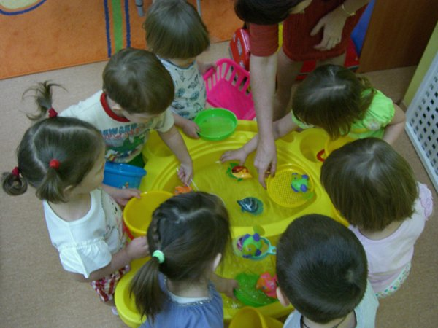
5.Игра «Покатай лягушат в лодочке»
Цель: развивать воображение, творческое мышление.
6.«Игра - забава заводными игрушками для воды - лягушатами».
Цель: снятие напряжения, развитие мелкой моторики.
Лягушата уплывают на лодочке.
Часть –3.
Капелька предлагает на прощание поиграть в игру.
1.Игра «Лягушки».
Цель: снятие эмоционального напряжения.
Вот лягушки по дорожке,
Скачут, вытянувши ножки (прыгают)
Ква – ква – ква - ква
Мы поймали комара (хлопают в ладоши)
Вот лягушки по дорожке,
Скачут, вытянувши ножки (прыгают)
Ква – ква – ква - ква – Вот и кончилась игра (приседают)
2.Ритуальное действие «Прощание ладошками»- До свидания

